Burgenland radelt - und [Name der Gemeinde] radelt mit!

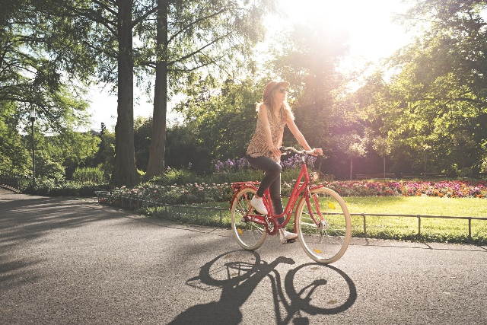
Im März 2019 startet die neue Aktion „Burgenland radelt“. Unsere Gemeinde ist von Beginn an dabei!
Radeln macht Freude, fördert die Gesundheit, belebt den Ort und ist gut fürs Klima und die Umwelt. Die Gemeinde XY nimmt daher an der neuen Radaktion „Burgenland radelt“ teil. Wir laden Sie ein mitzuradeln und für unsere Gemeinde Radkilometer zu sammeln!
Täglich gibt’s tolle Preise zu gewinnen! Dafür sind keine sportlichen Höchstleistungen nötig. Jeder Kilometer zählt!
  - Mitmachen ist ganz einfach:
- Melden Sie sich auf burgenland.radelt.at an. Wählen Sie bei der Anmeldung aus, dass Sie für die Gemeinde XY radeln
- Radeln und genießen! Alle mit dem Rad zurückgelegten Wege zählen.
- Kilometerzahl direkt im Internet eintragen oder über die neue Österreich radelt App aufzeichnen. Das können Sie täglich, monatlich oder am Ende des Wettbewerbs machen.
- Mit etwas Glück attraktive Preise gewinnen.

Alle Informationen zu „Burgenland radelt“ finden Sie unter: burgenland.radelt.at
Für Rückfragen steht Ihnen auch XY [ev. Kontaktperson aus der Gemeinde ergänzen] zur Verfügung

